Презентация авторского дидактического пособия для детей с ОВЗ
«Игры на липучках»

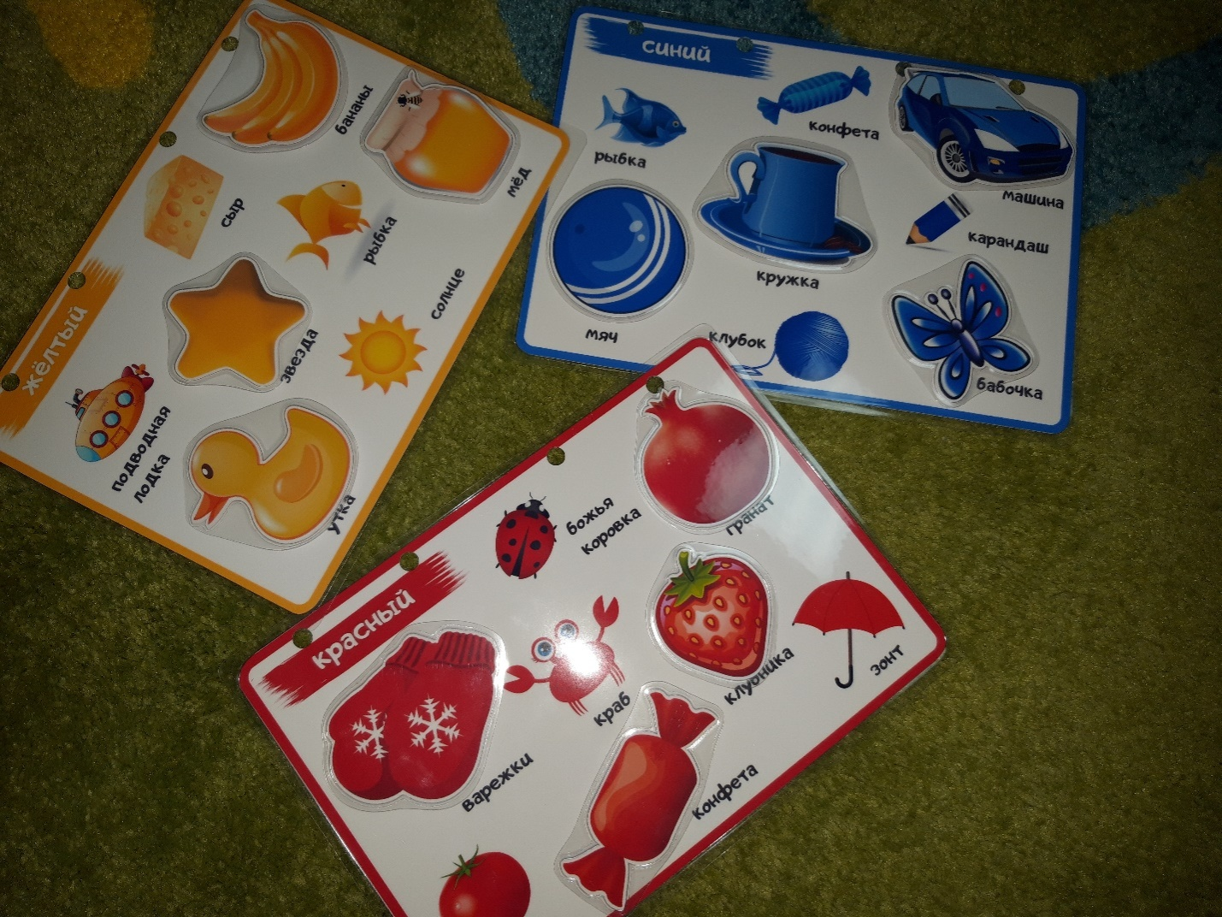

Цель: Развитие познавательных навыков у детей с ОВЗ, развивать мелкую и крупную моторику, изучать цвета, развивать память, внимание, логику.
Использование игровых технологий во взаимодействии педагога и ребенка создает много развивающих возможностей для формирования личности ребенка. Осуществляется это средствами разумной организации разносторонней игровой деятельности, доступной каждому ребёнку, с учётом психофизических возможностей, путём осуществления специальных игровых программ, имеющих как общеразвивающий, так и специализированный характер.
Заинтересовать и привлечь внимание детей с ОВЗ удаётся только с помощью ярких предметов, картинок, однако длительно сосредоточить их на чем-либо чрезвычайно трудно. На помощь приходят различные игры, которые при создании благоприятных условий достаточно активно включают большинство детей в образовательный процесс. Игра становится для них ведущей деятельностью, обеспечивающей зону ближайшего развития, оказывает развивающее воздействие на складывание психологического облика «особого» ребёнка.
Дидактическое пособие «Игры на липучках» представляет собой развивающий альбом для детей, состоящий из различных игр и заданий. Они предназначены для проведения демонстрационных, игровых и развивающих занятий с детьми раннего возраста дома или в детском саду. Игры на липучках замечательно подходят для детей с ОВЗ, так как развивают мелкую моторику кисти, учат ребенка координировать движения и активно стимулируют отделы мозга, отвечающие за речь. Формирование познавательной активности обучающихся во время занятия происходит при помощи игрового пособия, путем включения заданий и упражнений в образовательный процесс. «Игры на липучках» привлекают внимание детей своим разнообразием, красочностью, оригинальностью исполнения, тем самым заинтересовывают и вовлекают ребенка в процесс изучения нового материала. Данное пособие изготовлено своими руками при помощи оргтехники.
Предлагаем вам познакомиться с вариантами игр, заданий и упражнений из развивающего альбома «Игры на липучках»:
- «Подбери по цвету» Игра способствует закреплению у детей знаний основных цветов и их оттенков; развивает предметные действия, навыки ориентировки в пространстве; начальные навыки счета, мелкую моторику; внимание, наблюдательность.
- «Найди свою тень» Игра учить находить детей заданные силуэты путем наложения картинки. Развивает у детей зрительное восприятие, мышление, развивает познавательную деятельность, мелкую моторику рук.
Возраст: от 2 лет и старше.

